SPRAWOZDANIE
Przedmiot | Wprowadzenie do Informatyki | Zadanie | 6.6
Autor | Maksymilian Olbryś | Grupa | IY3S1
Temat | Zliczanie słów

- Treść
Uzupełnij program Z66.cpp, w którym zadeklarowana jest
tablica tekstów, tak aby policzył ilość wyrazów
w każdym tekście, wyprowadził na ekran każdy test
i ilość jego wyrazów poprzedzając je nagłówkiem oraz
dodając Lp.
  - Metoda realizacji
Program iteruje po zdefiniowanej w kodzie tablicy ciągów znaków (powiedzeń). Dla każdego ciągu zlicza liczbę słów poprzez zliczanie wystąpień znaku spacji i dodanie jedynki, a następnie wypisuje sformatowaną tabelę wyników.
  - Założenia / ograniczenia dotyczące danych:
    - Dane wejściowe
    - Dane wyjściowe
Tabela zawierająca liczbę porządkową, treść powiedzenia oraz obliczoną liczbę słów.
- Realizacja

  - Algorytm
procedura main
Powiedzonka := ["Jak sie nie ma...", ..., ""]

wypisz_naglowki("Lp.", "Slowo", "Liczba slow")

i := 0
dopóki dlugosc(Powiedzonka[i]) != 0 powtarzaj
cnt := 1
dlugosc_napisu := dlugosc(Powiedzonka[i])

dla j := 0 do dlugosc_napisu - 1 powtarzaj
jeśli Powiedzonka[i][j] = ' ' to
cnt := cnt + 1

wypisz(i + 1, Powiedzonka[i], cnt)
i := i + 1
  - Kod źródłowy

  - Dane wejściowe
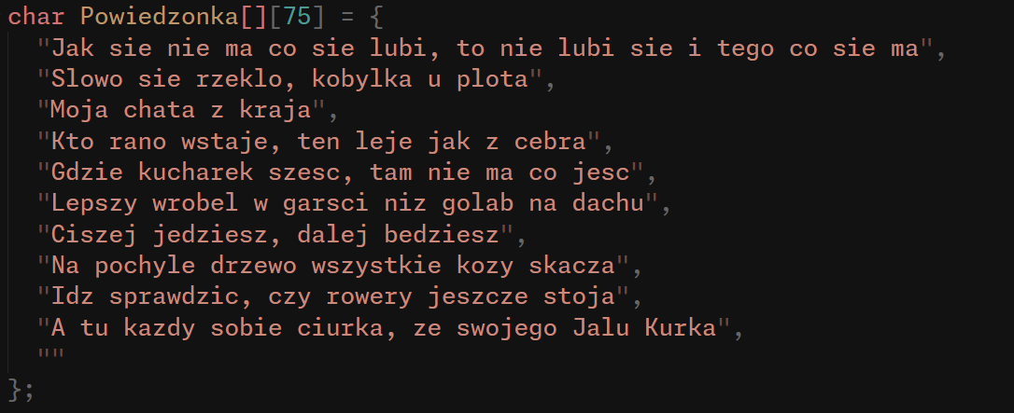
  - Dane wyjściowe
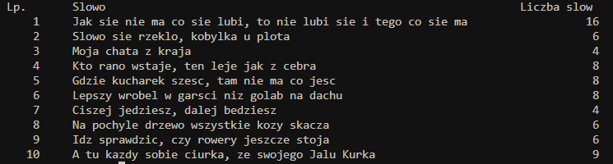
- Wnioski
Złożoność obliczeniowa programu wynosi O(K), gdzie K to całkowita liczba znaków we wszystkich przetwarzanych napisach

